01 avril 2023

Rapport

Importation BDD

julien sueur

Castel Frere

Table des matières

# Importation de la BDD

Dans un premier temps, sur Workbench, il faut exporter tout le script SQL des tables. Je dois donc aller dans la catégorie « file » puis « export » et enfin exporter le script SQL.

Ensuite, je dois choisir un emplacement de fichier où le script SLQ sera créer.

Par la suite, je dois me rendre sur PhpMyAdmin, sur le compte administrateur, sélectionner l’option d’importation de base de données.

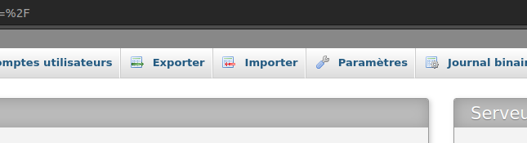

Cela va m’ouvrir une interface où je vais pouvoir aller retrouver dans mes fichier le script SQL exporter précédemment depuis Workbench.

Enfin, il ne me reste plus qu’à exécuter la manipulation.

La base de données créer sur Workbench se trouve maintenant sur PhpMyAdmin et est prête à être utilisé.

(screen de la BDD sur PhpMyAdmin)